ÉGLISE NOTRE DAME DE RECOUVRANCE, ICRSP ORLÉANS
Semaine du 15 au 21 septembre 2025

Lundi 15 septembre: messe à 18h30

Mardi 16 septembre : messe à 18h30

Mercredi 17 septembre : messe à 18h30

Jeudi 18 septembre : Messe à 18h30

Vendredi 19 septembre : Messe à 18h30

Samedi 20 septembre : messe à 11h

Dimanche 21 septembre :
8h30 : Messe à Saint Martin d’Abbat
10h : Chapelet.
10h30 : Messe chantée à Notre-Dame-de-Recouvrance

CONFIRMATIONS
Monseigneur Blaquart viendra conférer le sacrement de confirmation le dimanche de l’ascension de l’an prochain. Les familles intéressées voudront bien se signaler auprès du Chanoine de Salaberry, de préférence par message sur what’sapp.

CATECHISME
Les familles qui souhaiteraient inscrire leurs enfants à un catéchisme paroissial
peuvent communiquer par retour de mail les noms, prénoms, âge de leurs enfants, en particulier ceux qui souhaite une préparation à la confirmation.
CATECHISME
NOM | PRENOM | AGE | TEL | SACREMENTS DEJA RECUS

- Le mariage de Logan et Manon, deux jeunes paroissiens de Notre-Dame-de- Recouvrance, sera célébré le 27 septembre prochain. Il manque des servants de messe et des choristes. Merci à ceux qui pourraient se rendre disponibles de contacter rapidement le Chanoine de Salaberry. (Cérémonie le samedi 27 septembre à 14h30 à une heure d’Orléans environ)

- Samedi 4 octobre : Pélerinage à Notre-Dame de Cléry
- Mardi 7 octobre : Braderie au profit de l’Institution Sainte-Anne. Vous pouvez déposer
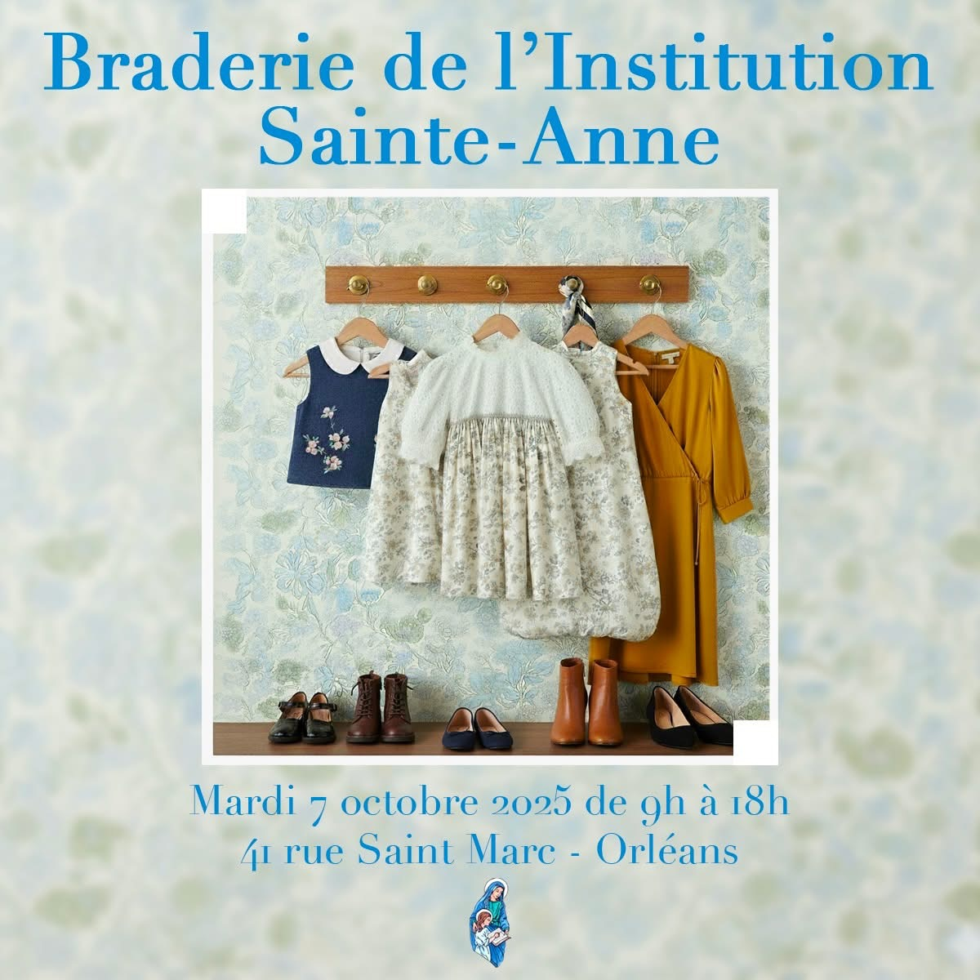
des vêtements propres dans la chapelle des catéchismes.

